*Chủ đề 4:* BỘ DỤNG CỤ HỌC HÌNH HỌC CHO NGƯỜI KHIẾM THỊ

(TRƯỜNG THCS NGUYỄN TRƯỜNG TỘ, TP. VĨNH LONG)

Giáo viên: NGUYỄN THỊ LUYẾN

1. Tên chủ đề:

BỘ DỤNG CỤ HỌC HÌNH HỌC CHO NGƯỜI KHIẾM THỊ

Thời gian: 2 tuần (có 3 tiết trên lớp) – TOÁN 8

2. Mô tả chủ đề:

Trước đây, việc đọc sách, viết chữ của người khiếm thị là một điều không tưởng và cơ hội học hành đối với họ là một ước mơ xa vời. Nhưng sự ra đời của hệ thống chữ nổi đã mang tới hi vọng về con chữ cho biết bao người khiếm thị không chỉ tại Việt Nam mà còn là ở nhiều quốc gia trên thế giới. Trong hệ thống chữ nổi này, người ta sẽ tạo ra các “dấu chấm nổi bằng cách dùng một chiếc đục có đầu nhọn và dùng lực từ tay để gõ xuống mặt giấy nhưng không làm thủng giấy. Và người khiếm thị sẽ dùng ngón tay để sờ lên các chấm nổi mà “đọc” nội dung từ việc ghép các chữ cái theo bộ mã (code) mà Louis Braille, một nhạc sĩ mù người Pháp đã xây dựng nên. Cũng vì vậy, nó còn gọi là chữ nổi Braille (hay đơn giản hơn, chữ Braille).

Đó là cách để người khiếm thị viết hay đọc chữ cái và ký số. Còn đối với các hình hình học, họ sẽ “đọc” hoặc “xem” hình như thế nào? Các mô hình có sẵn từ thị trường dụng cụ và thiết bị trường học hiện nay vẫn chưa dành cho đối tượng này.

Mục đích của chủ đề “***Bộ dụng cụ học học hình học cho người khiếm thị***” chính là để tạo cơ hội cho học sinh lớp 8 sau khi học các hình lăng trụ đứng và hình chóp trong môn Toán, đều có thể huy động kiến thức này để làm các “mô hình hình học nổi” như một dụng cụ học tập dành cho đối tượng người khiếm thị.

3. Mục tiêu của chủ đề:

Sau chủ đề, học sinh có khả năng:

* **Kiến thức, kĩ năng**:
* Biết công thức tính diện tích xung quanh, diện tích toàn phần, thể tích hình hộp chữ nhật, hình lập phương, hình lăng trụ đứng tam giác.
* Giải thích được cách hình thành công thức tính diện tích xung quanh, diện tích toàn phần, thể tích của hình hộp chữ nhật, hình lập phương, hình lăng trụ đứng tam giác.
* Vận dụng được kiến thức về hình học phẳng (cách tính diện tích hình chữ nhật, hình vuông, hình tam giác, hình tròn) và kiến thức về hình khối (cách tính thể tích hình hộp chữ nhật, hình lập phương, hình lăng trụ đúng,…) để tạo ra bộ dụng cụ học hình học cho người khiếm thị.
* Thiết kế và thử nghiệm bộ dụng cụ học hình học cho người khiếm thị từ vật liệu dễ kiếm.
* Vận dụng được các công thức tính diện tích và tính thể tích để tính toán.
* **Thái độ:**
* Có thái độ tích cực, hợp tác trong làm việc nhóm.
* Có lòng yêu thương, giúp đỡ đối với những người không may mắn trong   
  cuộc sống.
* Nhận thấy sự vận dụng của kiến thức môn học để giải quyết các vấn đề trong thực tiễn.

Mở rộng: có âm thanh báo khi học sinh khiếm thị dò trên hình (tùy điều kiện cụ thể của trường, thời gian chuẩn bị, trình độ học sinh tiếp cận, khả năng kinh tế của học sinh,…).

* Phát triển năng lực:

+ Năng lực thử nghiệm, nghiên cứu khoa học.

+ Năng lực giải quyết vấn đề.

+ Năng lực giao tiếp và hợp tác.

4. Thiết bị:

* Máy tính, máy chiếu,
* Bộ mô hình các hình hộp chữ nhật, hình lập phương, hình lăng trụ đứng đáy tam giác.
* Video clip ngắn về cuộc sống của người khiếm thị.

5. Tiến trình dạy học:

Hoạt động 1+2: Giao nhiệm vụ và nghiên cứu kiến thức nền

* Xác định yêu cầu thiết kế bộ dụng cụ học hình học cho người khiếm thị.
* Công bố tiêu chí cho sản phẩm học tập trong chủ đề STEM này.
* Xác định các kiến thức nền cần thiết để thiết kế và chế tạo bộ dụng cụ học hình học gồm hai phân môn:

**Hình học 8:**

* + Bài 1, 2: Hình hộp chữ nhật (tr.95–101)
  + Bài 3: Thể tích của hình hộp chữ nhật (tr.101–105)
  + Bài 4: Hình lăng trụ đứng (tr.105–116)
  + Bài 5: Diện tích xung quanh của hình lăng trụ đứng (tr.112–116)
  + Bài 6: Thể tích của hình lăng trụ đứng (tr.112–116)

**Công nghệ 8:**

* + Bài 4: Bản vẽ các khối đa diện (tr.15–19)

Xem thêm Tài liệu bổ sung về kiến thức nền ở phần Phụ lục, gồm:

* Tài liệu 1: **Hình khối (Toán 8**)
* Tài liệu 2: **Bản vẽ các khối đa diện (Công nghệ 8)**
* Tài liệu 3: **Bảng ký hiệu chữ Braille tiếng Việt nam**

**\* Thời gian: 45 phút (học trên lớp)**

* Mục tiêu:

– Xác định được nhiệm vụ là thiết kế bộ dụng cụ học tập cho người khiếm thị

– Xác định được kiến thức đã học, cần huy động để tính diện tích xung quanh, diện tích toàn phần, thể tích của hình hộp chữ nhật, hình lập phương, hình lăng trụ đứng   
tam giác.

– Liệt kê được các tiêu chí đánh giá sản phẩm, từ đó định hướng thiết kế sản phẩm.

* Nội dung cơ bản:

|  |  |  |
| --- | --- | --- |
| **TG** | **HOẠT ĐỘNG CỦA GV** | **HOẠT ĐỘNG CỦA HỌC SINH** |
| 1 phút | Ổn định lớp, kiểm diện học sinh. | Lớp trưởng và nhóm trưởng báo cáo. |
| 10 phút | **Công việc chuẩn bị sẵn:**  **Tự làm sẵn** 2 bộ mô hình gồm hình hộp chữ nhật, hình lập phương, hình lăng trụ đứng tam giác và đem vào lớp, bộ thứ nhất cần theo kích thước “nguyên” như sau:  - Hình lập phương có cạnh 10cm  - Hình hộp chữ nhật kích thước 7cm x 12 cm x 5cm  - Hình lăng trụ đứng tam giác có đáy là tam giác vuông đều có cạnh bằng 6cm và chiều cao lăng trụ là 15cm.    **Bộ khối hình thứ nhất**  Bộ thứ hai có kích thước tùy ý nhưng phải khác kích thước bộ thứ nhất.    **Bộ khối hình thứ hai** |  |
| Dùng **bộ mô hình thứ nhất**, gọi 3 HS (thuộc 3 nhóm khác nhau) lên bảng và cho các em tự chọn 1 khối hình rồi yêu cầu các em:   * cho biết số đỉnh, số cạnh, số mặt * hình dạng của từng mặt (gọi tên) * gọi tên loại khối hình, * giải thích tại sao em biết * các kích thước đo được * tính toán diện tích xung quanh, diện tích toàn phần và thể tích của khối hình đang có trong tay   (cho phép HS đo đạc bằng thước kẻ vạch đến milimet) | Dự kiến:  HS huy động kiến thức đã học về các hình khối: hình hộp chữ nhật, hình lập phương, hình lăng trụ đứng (đáy tam giác) |
| Dùng **bộ mô hình thứ hai,** gọi 3 học sinh khác (thuộc các nhóm còn lại) lên trước lớp và yêu cầu các em:   * đeo 1 cái kính đã dán giấy che kín phần tròng kính (khi đeo kính, người đeo sẽ không thể nhìn thấy). * Phát cho mỗi học sinh 1 khối hình và yêu cầu thử dùng tay sờ từng khối hình để trả lời các yêu cầu như trên: * số đỉnh, số cạnh, số mặt * hình dạng của từng mặt (gọ̣i tên) * các kích thước đo được * yêu cầu thử sờ từng khối hình để nhận biết xem đây là khối hình gì và thử ước lượng kích thước của khối hình.     (Mục đích của hoạt động này là để các em nghĩ đến việc khối hình phải như thế nào thì người khiếm thị cũng chỉ sờ bằng tay mà nhận biết được). | Dự kiến:  HS có thể nhận ra loại khối hình nhưng không thể nói được kích thước các cạnh, dẫn đến không thể tính toán được. |
| 10 phút | - Dẫn dắt sang vấn đề người khiếm thị và cho chiếu đoạn phim về nhu cầu học tập và sự khó khăn trong học tập của người khiếm thị.  <https://youtu.be/aJZim7YiiHA>    (Chữ nổi Braille, xem từ 1:14 đến 1:26 hoặc 1:40 đến 2:00)  <https://youtu.be/FjY9rW8gpS4>    (Tranh nổi, xem từ phút 1:22 đến 2:00)  - Cho HS phát biểu vài cảm nghĩ về những người khuyết tật này nhằm khơi gợi sự tham gia vào chủ đề STEM cho HS. | Chia sẻ cảm nhận. |
| 10 phút | Từ đây, GV đặt ra nhu cầu thực tiễn và giao nhiệm vụ thiết kế bộ dụng cụ học hình học cho học sinh:  - GV nêu lại bối cảnh (ở trên):  *Trước đây, việc đọc sách, viết chữ của người khiếm thị là một điều không tưởng và cơ hội học hành đối với họ là một ước mơ xa vời. Nhưng sự ra đời của hệ thống chữ nổi đã mang tới hi vọng về con chữ cho biết bao người khiếm thị không chỉ tại Việt nam mà còn là ở nhiều quốc gia trên thế giới. Trong hệ thống chữ nổi này, người ta sẽ tạo ra các “dấu chấm nổi bằng cách dùng một chiếc đục có đầu nhọn và dùng lực từ tay để gõ xuống mặt giấy nhưng không làm thủng giấy. Và người khiếm thị sẽ dùng ngón tay để sờ lên các chấm nổi mà “đọc” nội dung từ việc ghép các chữ cái theo bộ mã (code) mà Louis Braille, một nhạc sĩ mù người Pháp đã xây dựng nên. Cũng vì vậy, nó còn gọi là chữ nổi Braille (hay đơn giản hơn, chữ Braille).*  *Đó là cách để người khiếm thị viết hay đọc chữ cái và ký số. Còn đối với các hình hình học, họ sẽ “đọc” hoặc “xem” hình như thế nào? Các mô hình có sẵn từ thị trường dụng cụ và thiết bị trường học hiện nay vẫn chưa dành cho đối tượng này.* |  |
| 10 phút | - Thông báo nhiệm vụ cho HS:  *Để giúp các học sinh khiếm thị có đồ dùng học tập hình học, mỗi nhóm hãy thảo luận để tìm cách tạo các mô hình hình hộp chữ nhật, hình lập phương, hình lăng trụ đứng tam giác bằng bìa cứng* ***sao cho người một học sinh lớp 8 khác bị che kín mắt (bằng khăn sậm màu) chỉ cần sờ mà có thể nhận biết hình dạng, xác định được số cạnh, số đỉnh, số mặt, kích thước để từ đó cũng tính được các giá trị diện tích xung quanh, diện tích toàn phần và thể tích.***  - Cho học sinh phân nhóm, bầu nhóm trưởng, thư ký nhóm. | Ghi nhận nhiệm vụ được giao.  Xác định các tiêu chí của sản phẩm.  Bước đầu suy nghĩ về giải pháp. |
| 14 phút | Cùng HS thống nhất tiêu chí đánh giá theo nhóm khi tham gia chủ đề. | HS thống nhất tiêu chí đánh giá sản phẩm. |

* **Bảng tiêu chí đánh giá sản phẩm:**

|  |  |  |
| --- | --- | --- |
| **STT** | **TIÊU CHÍ** | **ĐIỂM** |
| 1 | Làm được đủ các khối hình: hộp chữ nhật, lập phương, lăng trụ đứng tam giác. | 2 |
| 2 | Không nhìn, chỉ cần sờ mà có thể nhận biết khối hình đang cầm là khối hình gì và giải thích được tại sao biết. | 2 |
| 3 | Không nhìn, chỉ cần sờ mà nhận biết khối có bao nhiêu mặt, bao nhiêu đỉnh, bao nhiêu cạnh và chỉ ra được các cạnh bằng nhau. | 2 |
| 4 | Không nhìn, chỉ cần sờ mà đo được độ dài các cạnh (từ đó tính được các giá trị diện tích, thể tích) | 2 |
| 5 | Trình bày tự tin, thuyết phục, trả lời được câu hỏi phản biện; tích cực tham gia đóng góp ý kiến, đặt câu hỏi phản biện cho nhóm báo cáo. | 2 |

Hoạt động 3: Trình bày và bảo vệ phương án thiết kế

**\* Thời gian: 45 phút (trên lớp)**

* Mục tiêu:

– Mô tả được bản thiết kế bộ dụng cụ học hình học cho người khiếm thị

– Vận dụng các kiến thức liên quan đến diện tích, thể tích các hình để lí giải và bảo vệ cơ sở khoa học của phương án thiết kế.

– Lựa chọn phương án tối ưu để tạo sản phẩm.

* Nội dung cơ bản:

|  |  |  |
| --- | --- | --- |
| **TG** | **HOẠT ĐỘNG CỦA GIÁO VIÊN** | **HOẠT ĐỘNG CỦA HỌC SINH** |
| 1 ph | Ổn định lớp, kiểm diện HS | Lớp trưởng báo cáo,… |
| 10 ph | GV cho HS thảo luận nhóm để hoàn thành bản thiết kế. | HS thào luận nhóm trong 10 phút để hoàn thành bản thiết kế. |
| 2 ph | GV thông báo tiến trình buổi báo cáo. | HS lắng nghe, ghi nhận |
| 8 ph | GV thông báo các tiêu chí đánh giá cho bản thiết kế. | HS lắng nghe, ghi nhận để đánh giá. |
| 20 ph | GV cho các nhóm báo cáo phương án thiết kế | HS báo cáo phương án thiết kế |
| Cho các nhóm phản biện, nhóm thực hiện giải trình.  GV phản biện và giải trình (nếu cần) | Các nhóm HS phản biện, đặt câu hỏi.  Nhóm báo cáo giải trình, trả lời. |
| 4 ph | Cho HS thảo luận nhóm. | Nhóm HS ghi nhận nhận xét, điều chỉnh và đề xuất phương án tối ưu để tiến hành làm sản phẩm. |

Hoạt động 4: Chế tạo bộ dụng cụ học hình học cho người khiếm thị   
theo phương án thiết kế

* **Thời gian: 1 tuần** (làm việc theo nhóm ngoài giờ học, có thể làm ở nhà hoặc tại lớp)

* Mục tiêu:

– Tạo được bộ dụng cụ học hình học cho người khiếm thị theo phương án thiết kế tối ưu đã chọn.

– Thử nghiệm sản phẩm và điều chỉnh.

* Nội dung cơ bản:

– HS làm việc theo nhóm để tạo bộ dụng cụ học hình học cho người khiếm thị ngoài giờ học.

– GV theo dõi, tư vấn, hỗ trợ HS (gián tiếp hoặc trực tiếp).

Hoạt động 5: Trình bày sản phẩm “Bộ dụng cụ học hình học   
cho người khiếm thị”

**\* Thời gian: 45 phút (trên lớp)**

* Mục tiêu:

– Trình bày cách sử dụng và thao tác được trên “Bộ dụng cụ học hình học cho người khiếm thị”

– Giải thích được sự thành công hoặc thất bại của sản phẩm.

– Đề xuất các ý tưởng cải tiến “Bộ dụng cụ học hình học cho người khiếm thị”

* Nội dung cơ bản:

– HS báo cáo và thử nghiệm sản phẩm. GV và HS nhận xét và nêu câu hỏi. (mỗi nhóm trình bày, trả lời câu hỏi của nhóm khác và GV trong 10 phút).

– HS giải thích sự thành công hoặc thất bại của “Bộ dụng cụ học tập cho người khiếm thị” và đề xuất các phương án cải tiến. (5 phút)

**6. Đề xuất phương án cải tiến sản phẩm:**

– Có thể tạo một cây thước đo cho người khiếm thị có chấm nổi để nhận biết số đơn vị dài (cm).

– Có thể tạo một qui ước về độ dài cạnh (ví dụ khoảng cách giữa 2 khía ở cạnh là 1cm).

– Sử dụng máy in 3D để in ra các chi tiết về con domino Braille, để họ gắn lên bề mặt, cạnh,... và nhận biết cũng như đánh dấu.

– Có thể tạo ra tiếng phát ra từ hình bằng công nghệ cảm ứng điện dung.

**TRƯỜNG THCS NGUYỄN TRƯỜNG TỘ**

**TP. VĨNH LONG**

**HỒ SƠ HỌC TẬP DỰ ÁN**

**BỘ DỤNG CỤ HỌC HÌNH HỌC**

**CHO NGƯỜI KHIẾM THỊ**

**Tên nhóm:** …………………………

**Lớp:** ………………………………..

***Giáo viên hướng dẫn:* Nguyễn Thị Luyến**

***Tổ chuyên môn:* Toán**

THÔNG TIN DỰ ÁN

Nhiệm vụ: chế tạo “Bộ dụng cụ học hình học cho người khiếm thị”.

– Gồm các mô hình hình hộp chữ nhật, hình lập phương, hình lăng trụ đứng tam giác bằng bìa cứng.

– Sản phẩm cần đáp ứng các tiêu chí về khả năng cho phép một học sinh lớp 8 khác bị che kín mắt (bằng khăn sậm màu) chỉ cần sờ mà có thể nhận biết hình dạng (thông qua số đỉnh, số cạnh, số mặt), “đo” được kích thước để từ đó cũng tính được các giá trị diện tích xung quanh, diện tích toàn phần và thể tích.

Để thực hiện được dự án này, các em sẽ cần tìm hiểu kiến thức của các môn học Toán (môn chủ lực), Công nghệ (vẽ được khai triển phẳng của khối hình) và sử dụng các kỹ năng thực hành, cắt, dán, … trong kĩ thuật:

|  |  |  |  |
| --- | --- | --- | --- |
| **Môn** | **Bài** | **Phân phối chương trình** | **Nội dung sử dụng trong chủ đề** |
| Toán 8 | Chương IV: Hình lăng trụ đứng, Hình chóp đều  Bài 1, 2: Hình hộp chữ nhật  (tr.95–101) | 2 tiết | Cạnh, mặt, đỉnh của hình hộp chữ nhật. |
| Bài 3: Thể tích của hình hộp chữ nhật (tr.101–105) | 1 tiết | Đơn vị thể tích. Công thức.  V=a.b.c (hình hộp chữ nhật)  V=a3 (hình lập phương) |
| Bài 4: Hình lăng trụ đứng  (tr.105–116) | 1 tiết | Đỉnh, mặt bên, cạnh bên, đáy.  Chiều cao. |
| Bài 5: Diện tích xung quanh của hình lăng trụ đứng (tr.112–116) | 1 tiết | Công thức Sxq = 2p.h  (p là nửa chu vi) |
| Bài 6: Thể tích của hình lăng trụ đứng (tr.112–116) | 1 tiết | Công thức: V=S.h  (S: diện tích đáy, h: chiều cao) |
| Công nghệ 8 | Bài 4: Bản vẽ các khối đa diện (tr.15–19) | 2 tiết | Hình hộp chữ nhật,  Hình chiếu của hình hộp chữ nhật, Hình lăng trụ đều,  Hình chiếu của hình lăng trụ đều |

**KẾ HOẠCH TRIỂN KHAI**

|  |  |  |
| --- | --- | --- |
| **Hoạt động chính** | **Thời gian** | |
| Hoạt động 1: Giao nhiệm vụ dự án | | 17/8 |
| Hoạt động 2: Nghiên cứu kiến thức nền | | 17/8 |
| Hoạt động 3: Đề xuất phương án thiết kế sản phẩm, Báo cáo phương án thiết kế | | 24/8 |
| Hoạt động 4: Chế tạo, thử nghiệm sản phẩm | | 24–27/8 |
| Hoạt động 5: Giới thiệu sản phẩm, báo cáo kết quả | | 31/8 (dự kiến, có thể thay đổi) |

Học sinh có thể tự do chọn các vật liệu (tái chế, đơn giản).

**Phương án thiết kế được thể hiện trên giấy A3.**

**Nhóm thực hiện đánh giá**: …………………………….

**Nhóm được đánh giá:** ………………………………..

***Phiếu đánh giá số 1.* Bảng tiêu chí đánh giá bản thiết kế sản phẩm***(điểm lẻ đến 0,5đ)*

|  |  |
| --- | --- |
| **Tiêu chí** | **Điểm tối đa** |
| Bản thiết kế được trình bày đủ, rõ ràng, biểu diễn hình đúng | 2 |
| Bản thiết kế có đầy đủ thông tin về kích thước của từng khối hình | 2 |
| Giải thích rõ vì sao bộ dụng cụ giúp người khiếm thị có thể tính được thể tích của các khối hình | 4 |
| Trình bày rõ ràng, logic, sinh động | 2 |
| **Tổng điểm** | **10** |

**Nhận xét, góp ý cho nhóm bạn:**

**Câu hỏi dành cho nhóm bạn:**

**Nhóm thực hiện đánh giá:**

**Nhóm được đánh giá:**

***Phiếu đánh giá số 2.* Bảng tiêu chí đánh giá sản phẩm***(điểm lẻ đến 0,5đ)*

|  |  |
| --- | --- |
| **Tiêu chí** | **Điểm tối đa** |
| Làm được đủ các khối hình: hộp chữ nhật, lập phương, lăng trụ đứng tam giác. | 2 |
| Giúp người khiếm thị sờ vào khối hình có thể nhận biết số mặt, số đỉnh, số cạnh của nó | 2 |
| Giúp người khiếm thị sờ vào khối hình có thể biết được độ dài các cạnh của nó | 2 |
| Giúp người khiếm thị có thể tính được thể tích của khối hình | 2 |
| Chi phí làm bộ dụng cụ tiết kiệm | 1 |
| Trình bày ngắn gọn, rõ ràng, logic, sinh động | 1 |
| Làm được đủ các khối hình: hộp chữ nhật, lập phương, lăng trụ đứng tam giác. | 2 |
| **Tổng điểm** | **10** |

**Nhận xét, góp ý cho nhóm bạn:**

**Câu hỏi dành cho nhóm bạn:**

**Họ tên học sinh được đánh giá::**

**Nhóm:**

**Phiếu đánh giá số 3. Bảng tiêu chí đánh giá quá trình tham gia dự án**

|  |  |  |  |
| --- | --- | --- | --- |
| **Nội dung đánh giá** | | **Học sinh  tự đánh giá** | **Nhóm đánh giá** |
| **Tham gia các buổi họp nhóm** | Đầy đủ |  |  |
| Thường xuyên |  |  |
| Một vài buổi |  |  |
| Không buổi nào |  |  |
| **Tham gia đóng góp ý kiến** | Tích cực |  |  |
| Thường xuyên |  |  |
| Thỉnh thoảng |  |  |
| Không bao giờ |  |  |
| **Hoàn thành công việc của nhóm giao đúng thời hạn** | Luôn luôn |  |  |
| Thường xuyên |  |  |
| Thỉnh thoảng |  |  |
| Không bao giờ |  |  |
| **Hoàn thành công việc của nhóm giao có chất lượng** | Luôn luôn |  |  |
| Thường xuyên |  |  |
| Thỉnh thoảng |  |  |
| Không bao giờ |  |  |
| **Có ý tưởng mới, hay, sáng tạo, có đóng góp cho nhóm** | Luôn luôn |  |  |
| Thường xuyên |  |  |
| Thỉnh thoảng |  |  |
| Không bao giờ |  |  |
| **Vai trò  trong nhóm** | Nhóm trưởng |  |  |
| Thư ký |  |  |
| Thành viên |  |  |
| **NHẬN XÉT, KẾT LUẬN:** | | | |

***Phiếu học tập số 1.* Bảng phân công nhiệm vụ**

**Tên nhóm**: ………………………………………

|  |  |  |
| --- | --- | --- |
| **Vị trí** | **Mô tả nhiệm vụ** | **Tên thành viên** |
| **Nhóm trưởng** | Quản lí các thành viên trong nhóm, triển khai hoạt động, điều khiển thảo luận, đôn đốc các thành viên trong nhóm | ……………………………… |
| **Thư kí** |  | ……………………………… |
| **Thành viên** |  | ……………………………… |
| **Thành viên** |  | ……………………………… |
| **Thành viên** |  | ……………………………… |
| **Thành viên** |  | ……………………………… |
| **Thành viên** |  | ……………………………… |
| **Thành viên** |  | ……………………………… |

***Phiếu học tập số 2.* Bản ghi chép về các hình khối**

1. **Hình hộp chữ nhật**

Số cạnh: …………………. Số đỉnh: ………………….. Số mặt:

**Công thức tính tích hình hộp chữ nhật:**

1. **Hình lập phương**

Số cạnh: …………………. Số đỉnh: ………………….. Số mặt:

**Công thức tính thể tích hình lập phương:**

1. **Hình lăng trụ đứng**

Cạnh:

Đỉnh:

Mặt đáy:

Mặt bên:

Chiều cao:

**Công thức tính diện tích xung quanh**:

**Công thức tính thể tích**:

1. **Nguồn tài liệu tham khảo**

***Phiếu học tập số 3.* Bản ghi chép về bản vẽ các khối đa diện**

1. **Hình hộp chữ nhật**

Em hãy đọc bản vẽ hình chiếu của hình hộp chữ nhật (hình 1), sau đó đối chiếu với hình 2 và trả lời các câu hỏi sau bằng cách điền vào các ô trong bảng 1:

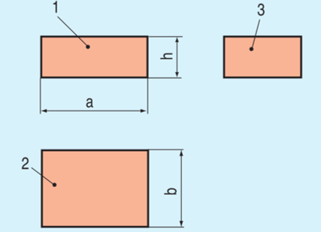 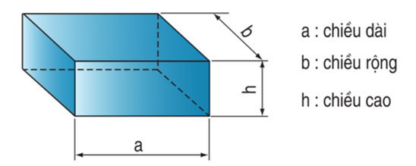

*Hình 1.* Hình chiếu của hình hộp chữ nhật *Hình 2.* Hình hộp chữ nhật

* Các hình 1, 2, 3 là các hình chiếu gì?
* Chúng có hình dạng như thế nào?
* Chúng thể hiện các kích thước nào của hình hộp chữ nhật?

**Bảng 1**

|  |  |  |  |
| --- | --- | --- | --- |
| **Hình** | **Hinh chiếu** | **Hình dạng** | **Kích thước** |
| 1 |  |  |  |
| 2 |  |  |  |
| 3 |  |  |  |

1. **Hình lăng trụ tam giác đều**

Em hãy đọc bản vẽ hình chiếu của hình lăng trụ tam giác đều (hình 3), sau đó đối chiếu với hình 4 và trả lời các câu hỏi sau bằng cách điền vào các ô trong bảng 2:

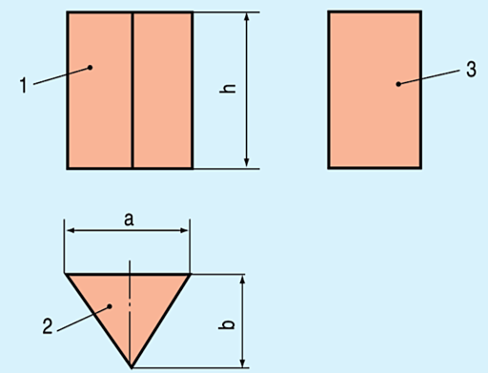 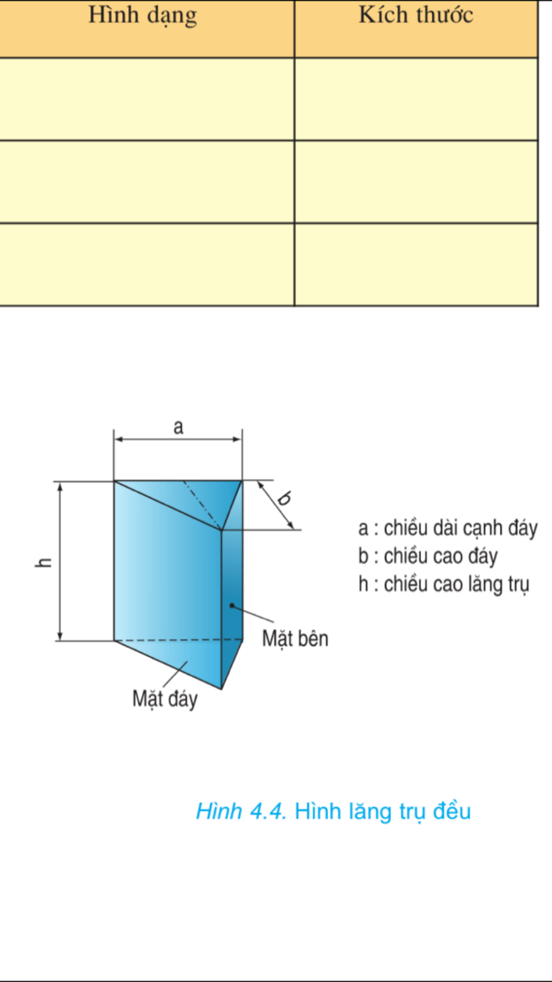

|  |  |
| --- | --- |
| *Hình 3.* Hình chiếu của hình lăng trụ tam giác đều | *Hình 4.* Hình lăng trụ tam giác đều |

Các hình 1, 2, 3 là các hình chiếu gì?

* Chúng có hình dạng như thế nào?
* Chúng thể hiện các kích thước nào của hình lăng trụ tam giác đều?

**Bảng 2**

|  |  |  |  |
| --- | --- | --- | --- |
| **Hình** | **Hình chiếu** | **Hình dạng** | **Kích thước** |
| 1 |  |  |  |
| 2 |  |  |  |
| 3 |  |  |  |

1. **Nguồn tài liệu tham khảo**

TÀI LIỆU HỖ TRỢ HỌC SINH

**TÀI LIỆU 1: Hình khối**

1. **Hình hộp chữ nhật**

* Hình hộp chữ nhật có 6 mặt là những hình chữ nhật, 8 đỉnh và 12 cạnh.

Hình hộp chữ nhật ABCD.A’B’C’D’

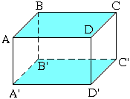

* Hai mặt không có điểm chung gọi là hai mặt đối diện nhau (có thể xem chúng là hai mặt đáy, còn các mặt còn lại là các mặt bên).
* Hình hộp chữ nhật có 6 mặt là những hình vuông gọi là hình lập phương.

Hình lập phương ABCD.A’B’C’D’

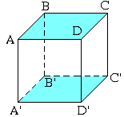

* ***Thể tích của hình hộp chữ nhật:***

V = a. b. c với a, b, c là các kích thước của hình hộp chữ nhật

Qui ước: a: chiều dài

b: chiều rộng

c: chiều cao

* ***Thể tích của hình lập phương:***

V = a3  với a là cạnh của hình lập phương

1. **Hình lăng trụ đứng**

Hình lăng trụ đứng ABCD.A1B1C1D1



• A, B, C, D, A1, B1, C1, D1 là các đỉnh.

• Các mặt ABB1A1, BCC1B1, …là những hình chữ nhật. Chúng được gọi là các mặt bên.

• Các đoạn AA1, BB1, CC1, DD1 song song với nhau và bằng nhau, chúng được gọi là các cạnh bên.

• Hai mặt ABCD, A1B1C1D1 là hai đáy.

• Độ dài một cạnh bên được gọi là chiều cao.

Hình lăng trụ đứng có hai đáy là tứ giác được gọi là lăng trụ đứng tứ giác.

**– Diện tích xung quanh của hình lăng trụ đứng**

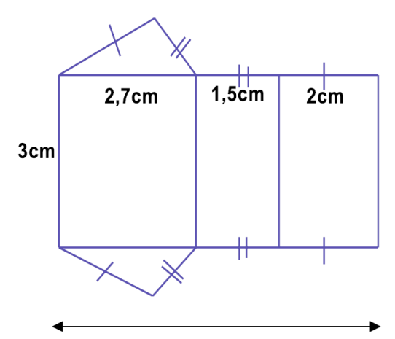

Chu vi đáy

Diện tích xung quanh của hình lăng trụ đứng bằng tổng diện tích của các mặt bên.

**Sxq = 2p.h**

**p**: là nửa chu vi đáy; **h**: là chiều cao

Diện tích xung quanh của hình lăng trụ đứng bằng ***chu vi đáy nhân với chiều cao.***

– **Thể tích của hình lăng trụ đứng**

Thể tích hình lăng trụ đứng bằng ***diện tích đáy nhân với chiều cao.***

**V = S.h**

***S***: diện tích đáy

***h***: chiều cao.

**TÀI LIỆU 2: Bản vẽ các khối đa diện**

**I. Khối đa diện**

Khối đa diện được bao quanh bởi các hình đa giác phẳng.

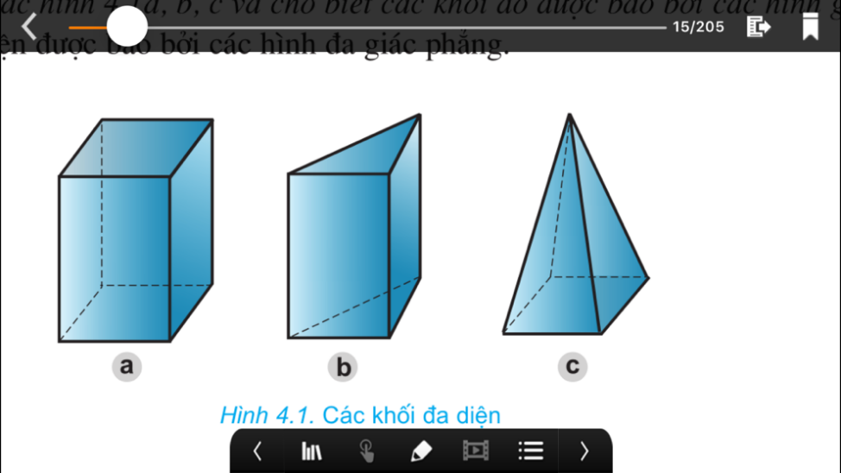

*Hình 1.* **Các khối đa diện**

**II. Hình hộp chữ nhật:**

Hình hộp chữ nhật được bao bởi sáu hình chữ nhật.



Hình chiếu của hình hộp chữ nhật:



**III. Hình lăng trụ đều**

Hình lăng trụ đều được bao bởi hai mặt đáy là hai hình đa giác đều bằng nhau và các mặt bên là các hình chữ nhật bằng nhau.

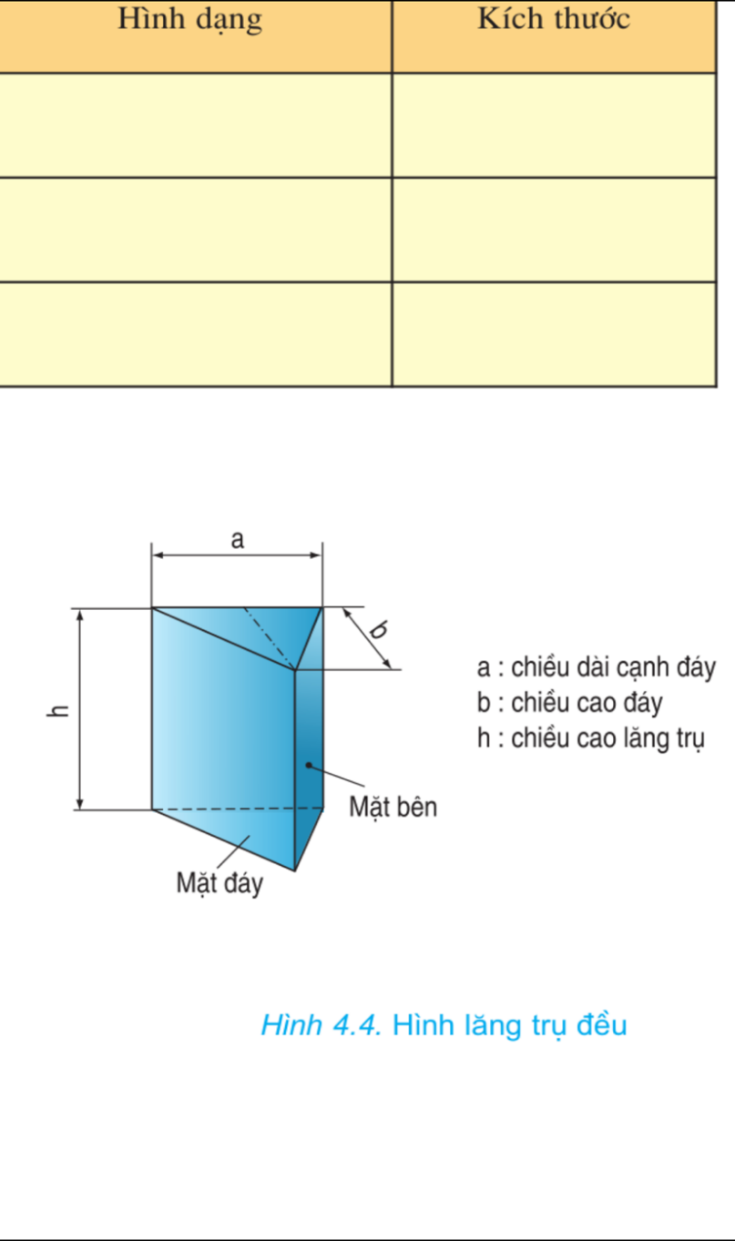

Hinh chiếu của hình lăng trụ tam giác đều:



*Chú ý:*

Chúng ta thường chỉ dùng hai hình chiếu để biểu diễn hình hộp và hình lăng trụ: một hình chiếu thể hiện mặt bên và chiều cao, một hình chiếu thể hiện hình dạng và kích thước đáy.

**TÀI LIỆU 3: Bảng ký hiệu chữ Braille tiếng Việt nam**

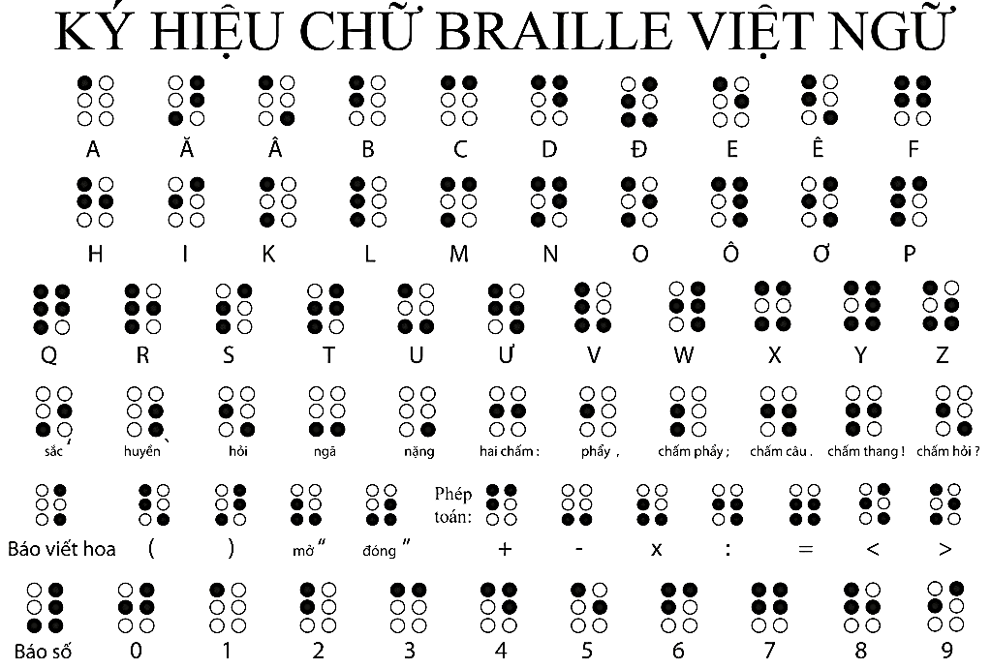

MỘT SỐ LƯU Ý KHI THIẾT KẾ & CHẾ TẠO BỘ MÔ HÌNH   
KHỐI HÌNH HỌC

* **Mô hình khối hình học**

1. ***Chọn giấy cứng/bìa phù hợp***:
   1. Độ dày/cứng: có độ dày, độ cứng rõ rệt nhưng phải có thể cắt bằng kéo được và không bị biến dạng (nhăn nheo) khi gấp, dán.
   2. Bề mặt giấy: nhẵn để mô phỏng cho mặt phẳng, dễ dán bằng keo (khô, nước, băng keo 2 mặt, …)
   3. Kích thước: là số nguyên đối với đơn vị chọn (cm) để người khiếm thị dễ đo.
2. ***Bản khai triển phẳng:***
   1. Tỉ lệ vẽ: đúng tỉ lệ giữa các kích thước đối với hình hộp chữ nhật và hình lăng trụ đứng đáy tam giác.
   2. Kích thước: phân biệt rõ rệt giữa 3 kích thước là chiều dài, chiều rộng, chiều cao (trán chệnh lệch nhau 1 hay 2 cm thì không phân biệt được hình hộp chữ nhật hay hình lập phương).

* **Phương tiện hỗ trợ đánh dấu các yếu tố đã đếm**

a. Chất liệu vật để đánh dấu: an toàn (không nhọn, sắc), kết dính tốt, thuận lợi cho người khiếm thị đánh dấu đỉnh thức mấy, cạnh thứ bao nhiêu, mặt thứ bao nhiêu,…

b. Tuân theo bảng mã chữ số của bộ ký hiệu Braille

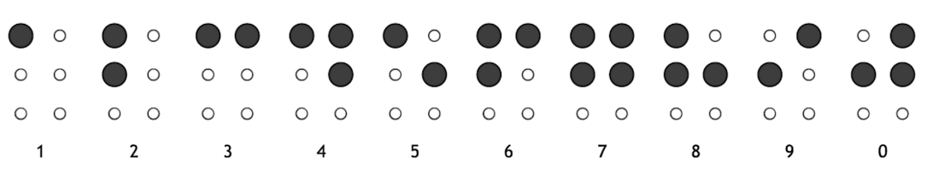

* **Phương tiện hỗ trợ đo kích thước khối hình học**

a. “Thước” đo độ dài: sở được các vạch ghi để “đọc” độ dài (chú ý là phải an toàn, không nhọn, sắc).

b. Tính linh hoạt: gắn trực tiếp lên cạnh của các khối hình được hoặc có thể cuộn để bao quanh 1 đường biên được.

MỘT SỐ LƯU Ý KHI BÁO CÁO PHƯƠNG ÁN THIẾT KẾ

* **Yêu cầu bài báo cáo phương án thiết kế kế sản phẩm về bộ dụng cụ học hình học cần nêu rõ ràng và đầy đủ các ý sau:**

1. ***Đối với vật liệu*** làm khối hình học:
2. Nêu rõ loại giấy.
3. Nêu rõ kích thước giấy cần dùng.
4. ***Đối với phương tiện đánh dấu***:
5. Sử dụng chất liệu gì?
6. Tính bền (sử dụng nhiều lần)?
7. Tính chống biến dạng?
8. ***Đối với phương tiện đo kích thước:***
9. Nêu rõ cách sử dụng “thước”.
10. Mức cho phép đo độ dài tối đa/tối thiểu?
11. Đơn vị có thể đo được?

* **Yêu cầu bài báo cáo phương án thiết kế bộ dụng cụ học hình học cần nêu rõ ràng và đầy đủ các ý sau:**

Bản thiết kế có kích thước, vật liệu, cách sử dụng.

MỘT SỐ LƯU Ý KHI BÁO CÁO SẢN PHẨM

* **Yêu cầu bài báo cáo sản phẩm cần nêu rõ ràng và đầy đủ các ý sau:**

1. Bản thiết kế sản phẩm ban đầu
2. Các nội dung điều chỉnh, lý do điều chỉnh
3. Danh mục vật liệu và giá thành chế tạo sản phẩm
4. Đánh giá hiệu quả của bộ dụng cụ học hình học khi cho người khiếm thị sử dụng
5. Hướng cải thiện bộ phương tiện đánh dấu những chi tiết đã đếm (cạnh, đỉnh, mặt) và phương tiện đo (nếu có).